**Конспект уроку з «Основи здоров’я»**

**для учнів 2 класу**

## Усний журнал

## «Здоров’я – це скарб»

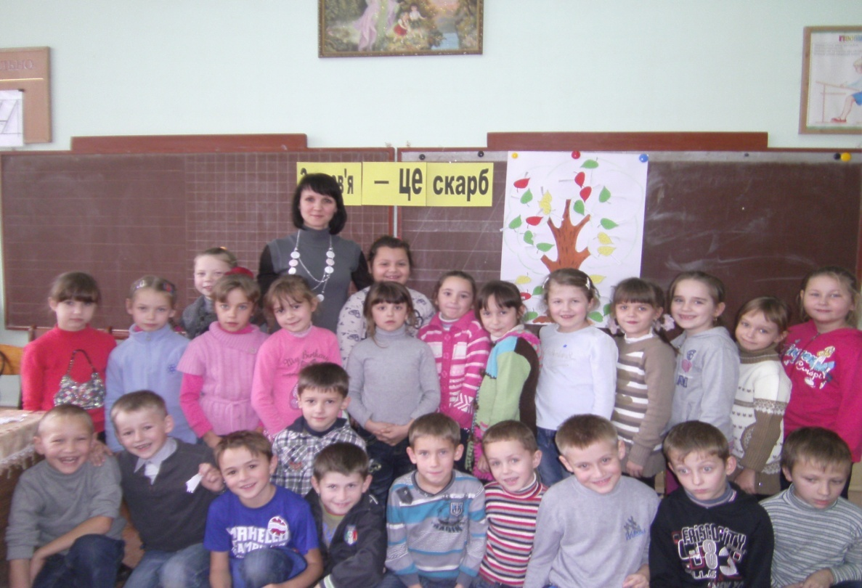

### Підготувала:

**вчитель початкових класів**

**Чортківської ЗОШ**

**І-ІІІ ст.. №6**

**Бурдяк І. Р.**

# Тема: Здоров’я – це скарб.

# Мета:

# вчити здорового способу життя, свідомо ставитися до свого здоров’я;

# розвивати бажання вести активний спосіб життя, берегти, зміцнювати здоров’я;

* виховувати хороші звички, бажання перетворити набуті знання у внутрішню потребу.

**Обладнання**:

* малюнки, що ілюструють приклади здорового способу життя зображенні на слайдах;
* загадки про овочі;
* приказки і прислів’я про здоров’я;
* овочі та фрукти.

##### **Хід уроку**

**І.Організація класу.**

**ІІ. Повідомлення теми та мети.**

*Перша сторінка усного журналу “Від чого залежить здоров’я ”.*

Батьки всі хочуть й вчителі,

Щоб ми росли чудові.

І щоб ішли по цій землі

Розумні та здорові.

Бо хворому немилий світ,

Усе йому байдуже.

То ж бережи з маленьких літ

Своє здоров’я друже!

***Вчитель*:** Від чого залежить здоров’я?

*( Робота зі слайдом №1)*

50 % - спадковість;

20 % - стан навколишнього середовища;

20 % - спосіб життя;

10 % - медичне обслуговування.

* Зваж на те, що ти можеш значно вплинути на стан свого здоров’я, обравши здоровий спосіб життя.
* А як же зберегти своє здоров’я? Хто як міркує? (міркування дітей)

***Учитель:*** Берегти здоров’я – це означає вести здоровий, активний спосіб життя; робити зарядку, ходити в походи, займатися фізичною працею, відвідувати спортивні секції, дотримуватися чистоти.

Треба виробляти в собі хороші звички і уникати та позбавлятися шкідливих. (Діти уточнюють які звички хороші, а які погані). Розглянемо ілюстрації з прикладами здорового способу життя. (Діти ідуть у похід, заняття у спортивній секції).

(*Робота зі слайдами №2, №3)*

**Прислів’я про здоров’я:**

1. Не золото, а найдорожче.
2. Чого хочеш – не купиш, а чого хочеш продати – не продаси.
3. Здоровий не знає, який він багатий.
4. Найбільше щастя у житті здоров’я.

*Друга сторінка журналу. “Піклування держави про здоров’я народу.”*

Наша держава піклується про здоров’я народу. В статті 49 Конституції України сказано: “Кожен має право на охорону здоров’я, медичну допомогу та медичне страхування. Держава дбає про розвиток фізичної культури і спорту, забезпечує санітарно – епідемічне благополуччя.”

В країні збудовано багато лікарень, санаторіїв, будинків відпочинку. Та слід пам’ятати, що в першу чергу, людина сама відповідає за своє здоров’я і тільки сама може його зберегти.

Бути здоровим, друже, зможеш,

Бо кожному це до снаги.

Хвороби ти всі переможеш,

Здоров’я мусиш зберегти.

*Третя сторінка журналу.“ Як правильно треба їсти.”*

Щоб мати здоров’я, слід правильно їсти,

Вживати поживне і тільки корисне.

Не їсти надміру, не шкодити тілу

І пам’ятати про вітаміни.

**Загадки про овочі та фрукти:**

1) Не стелюсь я шукати долі,

Деруся вгору. Я*...(квасоля).*

2) Кругле, соковите,

Сонцем налите.

З гілочки котиться –

У ротик проситься... *(яблуко).*

3) В темній я живу коморі,

А коса моя надворі

Гарбузова я сестриця

Мене звати*...(морквиця).*

4) У вінку зеленолистім,

У червоному намисті

Видивляється у воду на свою хорошу вроду*. (калина).*

1. Ми цукрові, ми кормові.

Є брати у нас столові.

Ми зростаємо рядками

Люди звуть нас*...(буряками).*

1. Сидить Марушка

В семи кожушках;

Хто її роздягає,

Той сльози проливає*.(цибуля).*

1. Ми зеленої всі масті

Всі довгасті, всі смугасті.

Прив’язали нас в рядках

На зелених ланцюжках.

Гарбуза ми сини й дочки

Звати як нас? *(огірочки).*

1. Коли її кладуть на терези,

Вона, немов на конкурсі краси.

З рум’янами на щоках круглобока.

Красуня, та на жаль, не синьоока.

Зустрівшись з нею, дивуватись мушу

Чому смачна й приваблива, така... *(груша).*

9) Що то за голова,

Що лиш зуби й борода? (Часник)

Хто вірно відгадує загадку, бере згаданий овоч чи фрукт, який лежить на столі, стає коло дошки .

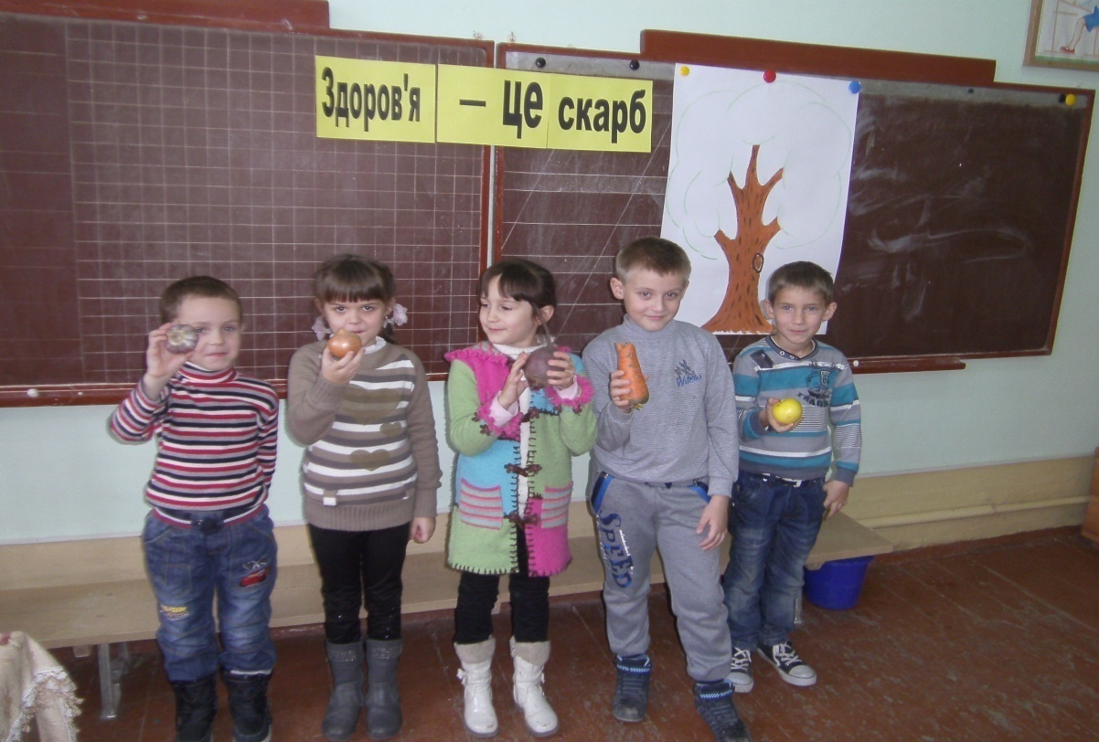

***Учитель:*** Овочі і фрукти містять в собі вітаміни. Кожен вітамін має ім’я. А зараз ми з вами познайомимося з кожним вітаміном:

* Вітамін А – стимулює ріст, розвиток шкіри, утворює в організмі бар'єр стійкості до інфекцій. Міститься у вершковому маслі, кропі, овочах, абрикоси.
* Вітамін В1- діє на функції нервової системи, бере участь в обміні вуглеводів. Міститься в пшеничному хлібі, бобах, яйцях.
* Вітамін В2 – сприяє утворенню гемоглобіну, регулює функції шлунково – кишкового тракту. Міститься в м’ясі, молочних продуктах.
* Вітамін В6 –поліпшує кровотворення. Міститься в м’ясі, рибі, овочах та фруктах.
* Вітамін С – підвищує стійкість до шкідливих впливів. Міститься в овочах, фруктах та ягодах. Велика кількість вітаміну С в лимоні, апельсині, шипшині.
* Вітамін Д – бере участь у процесі всмоктування кальцію, утворенні кісткової тканини.
* Вітамін Е – міститься в салаті, овочах, м’ясі, рослинних маслах.
* Вітамін К – міститься в такому продукті, як печінка.

###### Четверта сторінка журналу – “Шкідливі для здоров’я звички ”

Що таке шкідливі звички? Шкідливі звички – це паління сигарет, вживання спиртних напоїв, наркотичних та токсичних речовин. Люді, які палять сигарети, п’ють спиртні напої, вживають наркотики та токсичні речовини, дуже швидко звикають до них і вже не можуть без цього обходитися. У них виробляється шкідлива звичка, яка переростає в хворобу. “Алкоголізм”, “наркоманія”, “токсикоманія” – це назви дуже небезпечних хвороб людей, які вживають спиртні напої, наркотики чи токсичні речовини.

**-** А тепер давайте пограємо гру. Якщо твердження правильне треба сплеснути в долоні, а якщо ні – не не плескати.

**Гра «Вірю – не вірю»**

1. Чи згодні ви,що зарядка – джерело бадьорості та здоров’я? (так)

2. Чи правда, що жуйка корисна для зубів? ( ні)

3. Чи правда, що кактуси нейтралізують випромінювання від комп’ютера? (ні)

4. Чи правда, що банани та шоколад поліпшують настрій? ( так)

5. Чи правда, що є не шкідливі наркотики? (ні)

6. Чи правда, що відмовитися від куріння легко? (ні)

7. Чи правда, що влітку можна запастися продуктами на весь рік? (ні)

8. Чи правда, що переїдання шкодить здоров’ю? (так)

9. Чи правда, що дітям достатньо спати вночі 6 – 8 годин? ( ні, не менше, ніж 9)

10. Чи правда, що морква стримує процес старіння організму? (так)

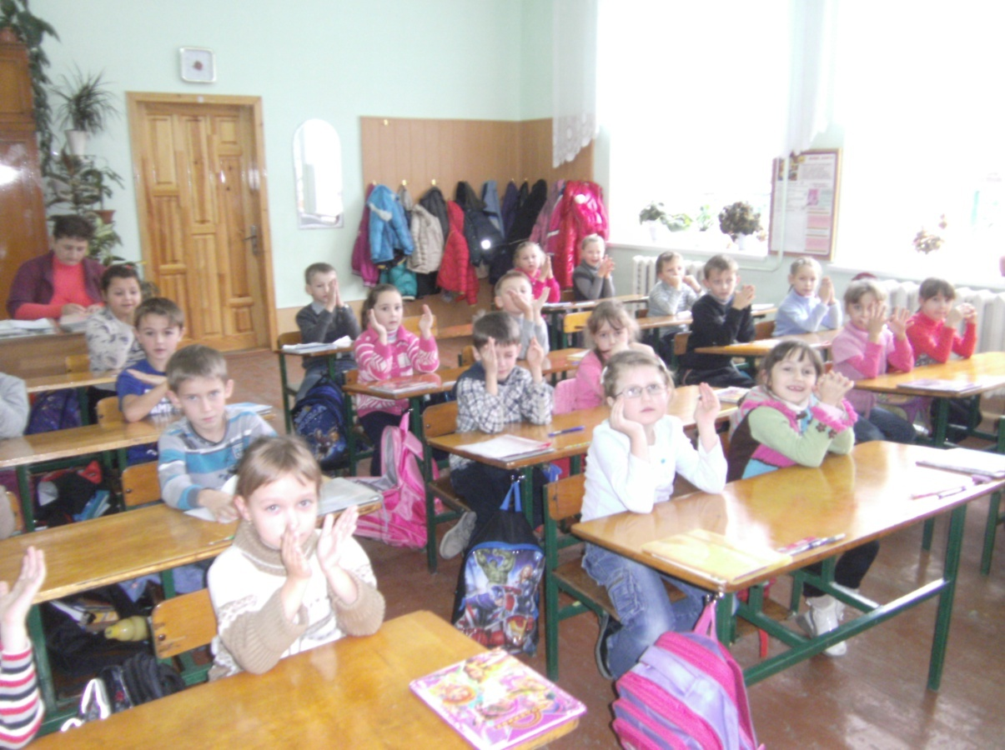

(*Робота із зображенням дерева, прикріпленого до дошки)*

**Учитель: -** Я хочу, щоб ви уважно подивилися на деревце і сказали, чого йому не вистачає? (листочків). А для того, щоб деревце зазеленіло, нам потрібно йому допомогти. Для цього у вас на столах лежать листочки, на яких написані корисні і шкідливі звички. Ваше завдання вибрати тільки корисні звички, які сприяють збереженню здоров’я і роблять наше життя гарним і щасливим. (*Листочки з правильними відповідями прикріплюються до крони дерева. Неправильні відповіді кріпляться під деревом ).*

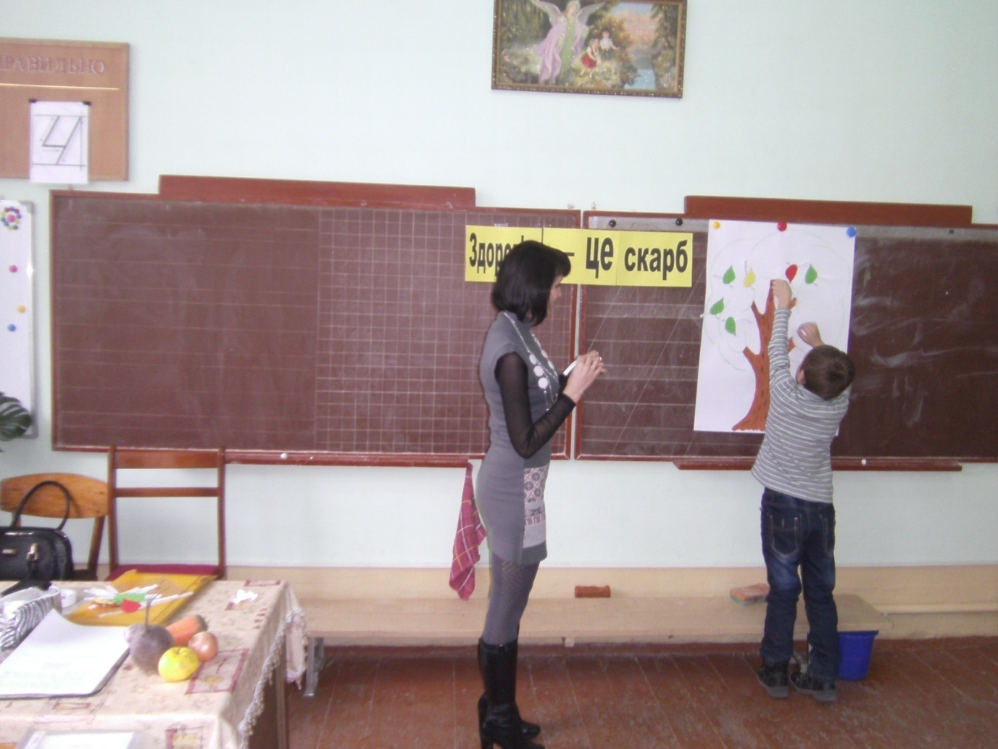

**Корисні** **звички** *(листочки). Посміхатися друзям, бути чемним і вихованим, займатися фізкультурою, бути чесним і відкритим, загартовування, ігри на свіжому повітрі, правильне харчування, мити руки перед вживанням їжі, оберігати природу, дбати про рідних, знати свої права та обов'язки, чистити зуби, здобувати освіту, вивчати правила дорожнього руху, не чіпати бездомних собак і кішок,не відкривати двері незнайомим.*

**Шкідливі звички** *(листочки). Куріння, алкоголізм, вживання наркотиків, неповага до старших, битися з товаришами, гризти нігті, гратися з електроприладами, ходити по льоду, бути злим і роздратованим, гратися з сірниками, ходити по залізничним коліям, купатися у заборонених місцях, бути жадібним і заздрісним, перебігати дорогу під час руху авто.*

**Учитель:**

А ще пам’ятайте, що

Життя чарівне, мов казка

І дається людині раз.

Не марнуйте його, будь ласка,

А любіть й бережіть весь час.

Я сподіваюсь, що кожен із вас буде зростати здоровим!

**ІІІ. Підсумок.**

**Учитель:-** Ми перегорнули сторінки журналу “Здоров’я – це скарб.” Чому вас навчив цей усний журнал? (відповіді дітей).

#### 

